Linux版编译发布

这里介绍的是在Ubuntu虚拟机环境上搭建的Linux编译环境及发布。

1. 下载并安装QT for Linux安装包qt-opensource-linux-x86-5.3.1.run
2. 安装完成之后，将形如/home/patrick/build-AppLinkHMI-Desktop_Qt_5_3_GCC_32bit-Release/bin的路径加入到系统LD_LIBRARY_PATH环境变量。
3. 配置编译器
4. 配置QT编译器

选择工具🡪选项🡪构建运行，查看编译器配置情况（按照上面步骤安装成功后，QT会自动配置好Linux编译器），配置内容形如图中红框所示

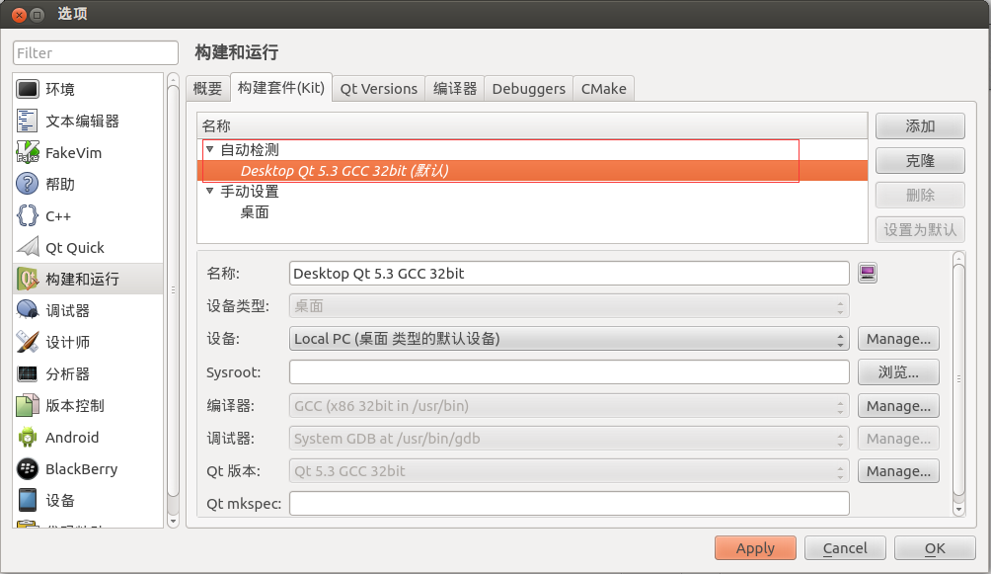

1. 配置项目选项

选择QT左边工具栏选项项目，首先添加编译套件（就是前面自动配置好的Linux编译套件），之后对项目选项进行设置，配置内容形如图中红框所示

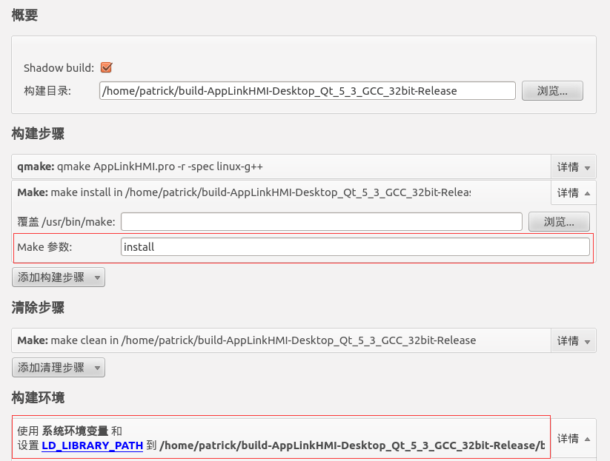

1. 编译

用qt creator打开AppLink_HMI.pro，点击Build->Build Project “AppLink_HMI.pro”,等待编译完成。

1. 发布打包

编译成功后，在形如/home/patrick/build-AppLinkHMI-Desktop_Qt_5_3_GCC_32bit-Release/bin目录下会生成发布包文件，然后将该目录整个打包发布（图中QT相关库文件，可以从QT安装目录项目拷贝，形如/home/patrick/Qt5.3.1/5.3/gcc/lib）

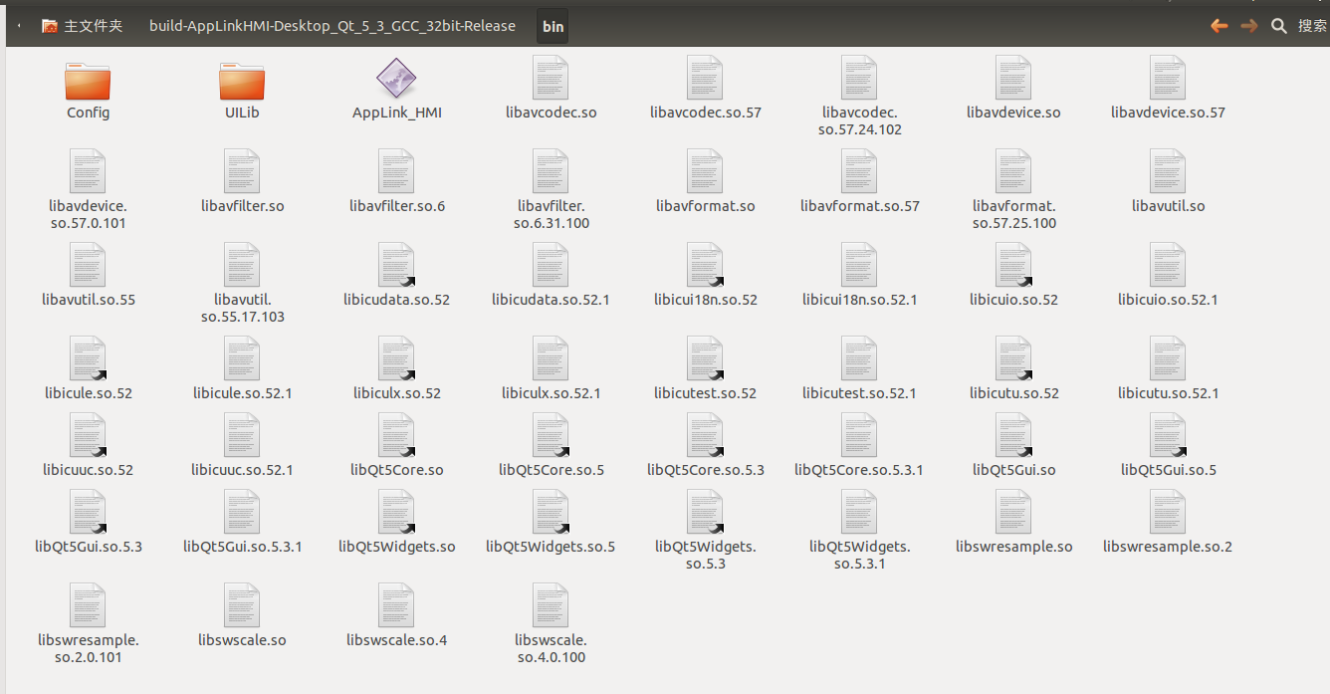

注：Linux平台下，SDL为独立可执行程序